**KUISIONER (INPUT)**

Pada bagian ini, sesuai dengan peran pada bangunan yang disurvey oleh peneliti, Bapak/Ibu diminta untuk menentukan kepentingan/kebutuhan yang perlu dipenuhi dalam aspek sosial untuk mencapai kebermanfaat kehidupan sosial/masyarakat. Jika Bapak/Ibu memberikan **tanda centang (√)** pada kolom **kepentingan** pada variabel sebagai kepentingan/kebutuhan yang perlu dipenuhi sesuai peran pada bangunan yang disurvey dan apabila bapak/ibu memberi tanda centang dimohon untuk menilai besaran ekspektasi atau harapan terhadap terpenuhinya variabel serta realita yang dirasakan pada bangunan dengan menuliskan **angka** terhadap ekspektasi dan realita lapangan di kolom **ekspektasi dan realita lapangan** sertamemberikan komentar penilaian dalam hal kelebihan atau kekurangan pada **kolom keterangan**. Skala pengukuran mengenai besarnya tingkat harapan dan realita yang terjadi dilapangan adalah sebagai berikut:

|  |  |  |
| --- | --- | --- |
| **Skala** | **Ekspektasi/Harapan** | **Realita yang Dirasakan** |
| **1** | Sangat Rendah | Sangat Buruk |
| **2** | Rendah | Buruk |
| **3** | Sedang | Sedang |
| **4** | Tinggi | Baik |
| **5** | Sangat Tinggi | Sangat Baik |

**JAWABAN DIHARAPKAN SESUAI DENGAN KEPENTINGAN BAPAK/IBU DAN PERAN PADA BANGUNAN ANDA SAAT INI.**

Contoh Pengisian:

| **No.** | **Kepentingan**  **(**√/ ) | **Variabel Keberlanjutan Sosial** | **Ekspektasi/**  **Harapan** | | | | | **Realita yang Dirasakan** | | | | | **Keterangan** |
| --- | --- | --- | --- | --- | --- | --- | --- | --- | --- | --- | --- | --- | --- |
| **1** | **2** | **3** | **4** | **5** | **1** | **2** | **3** | **4** | **5** |
| 1. | √ | Variabel 1 | 4 | | | | | 4 | | | | |  |
| 2. |  | Variabel 2 |  | | | | |  | | | | |  |

Contoh 1:

Sesuai dengan peran saya pada bangunan, **Variabel 1** merupakan kebutuhan atau kepentingan yang harus dipenuhi dengan besaran ekspektasi saya sebesar 4 (Tinggi) dan realita yang dirasakan sebesar (4) Baik, sehingga ekspektasi saya telah terpenuhi

Contoh 2:

Sesuai dengan peran saya pada bangunan, **Variabel 2** bukanlah merupakan kebutuhan atau kepentingan yang harus dipenuhi.

### *Fuzzy Comprehensive Evaluation* (FCE)

Penggunaan *Fuzzy* bertujuan untuk mengakomodasi persepsi para *stakeholders* yang di mana belum dapat diakomodasi oleh SNA. Setelah bobot *stakeholders* dinormalisasi, kemudian akan dilanjutkan dengan menggunakan FCE dengan mengadopsi perumusan dari Li dkk. (2013) dan Li dkk. (2015).

Langkah pertama, menetapkan set atribut keberlanjutan sosial. Set atribut akan direpresentasikan sebagai C. c1 akan dideskripsikan sebagai faktor sosial yang pertama, begitu pula selanjutnya sampai cn akan mendeskripsikan dirinya sebagai faktor sosial yang ke-n. Sehingga menjadi bentuk persamaan 3.3

|  |  |
| --- | --- |
| $$C=\left\{c1, c2, c3, …….., cn\right\}$$ | (3. 3) |

Langkah kedua, menetapkan persepsi penilaian yang akan dijadikan derajat keanggotaan, persepsi penilaian terdiri dari 5 tingkatan yang akan dideskripsikan pada persamaan 3.4, seperti:

|  |  |
| --- | --- |
| $$V=\left[V_{1}, V_{2},V_{3}V_{4}V_{5}\right]$$ | (3. 4) |

Di mana V1,V2,V3,V4,V5 akan merepresentasikan tingkatan persepsi berdasarkan tabel 3.1. Sehingga tingkatan persepsi akan menjadi V = [V1, V2, V3, V4, V5] = [Sangat Rendah, Rendah, Sedang, Tinggi, Sangat Tinggi] = [1, 2, 3, 4, 5].

Langkah ketiga, mengumpulkan *stakeholders* dengan tingkatan persepsinya disetiap atribut keberlanjutan sosial. Dengan mempertimbangkan bobot tiap *stakeholders* dan perbedaan tingkat persepsi, untuk mendapatkan keanggotaan tiap atribut sehingga diperlukan normalisasi dengan rumusan 3.5 sebagai berikut:

|  |  |
| --- | --- |
| $${s'}_{ij}={\sum_{t=1}^{T}{s^{(ij)}}}/{\sum_{t=1}^{T}{s}}$$ | (3. 5) |

Di mana:

i = tingkat persepsi

j = atribut keberlanjutan sosial

$\sum_{t=1}^{T}{s^{(ij)}}$ = Jumlah bobot tiap tingkat persepsi *stakeholders*

$\sum_{t=1}^{T}{s}$ = Jumlah bobot keseluruhan *stakeholders*

Langkah Keempat, setelah didapatkan keseluruhan keanggotaan tiap atribut, kemudian membuat matrix fuzzy relasi di mana merepresentasikan atribut keberlanjutan sosial dan merepresentasikan tingkatan persepsi. S’ merupakan derajat keanggotaan yang selanjutnya didefinisikan seperti perumusan 3.6 dibawah ini:

|  |  |
| --- | --- |
| $$S^{'}={({s^{'}}_{ij})}_{nxm}=\left[\begin{matrix}\begin{matrix}{s'}_{11} \\ {s'}_{21} \\ \begin{matrix}… \\ {s'}_{n1}\end{matrix}\end{matrix} & \begin{matrix}\begin{matrix}{s'}_{12} \\ {s'}_{22} \\ \begin{matrix}… \\ {s'}_{n2}\end{matrix}\end{matrix} & \begin{matrix}\begin{matrix}… \\ … \\ \begin{matrix}… \\ …\end{matrix}\end{matrix} & \begin{matrix}{s'}_{15} \\ {s'}_{25} \\ \begin{matrix}… \\ {s'}_{n5}\end{matrix}\end{matrix}\end{matrix}\end{matrix}\end{matrix}\right]$$ | (3. 6) |

Langkah kelima, memasukkan bobot atribut kesetiap atribut sosialnya lalu melakukan penilaian kinerja (B) yang dapat diekspresikan perumusan 3.7 menjadi:

|  |  |
| --- | --- |
| $$B=C∙S^{'}=\left(c1, c2, c3, …….., cn\right). \left[\begin{matrix}\begin{matrix}{s^{'}}_{11} \\ {s^{'}}_{21} \\ \begin{matrix}… \\ {s^{'}}_{n1}\end{matrix}\end{matrix} & \begin{matrix}\begin{matrix}{s^{'}}_{12} \\ {s^{'}}_{22} \\ \begin{matrix}… \\ {s^{'}}_{n2}\end{matrix}\end{matrix} & \begin{matrix}\begin{matrix}… \\ … \\ \begin{matrix}… \\ …\end{matrix}\end{matrix} & \begin{matrix}{s^{'}}_{15} \\ {s^{'}}_{25} \\ \begin{matrix}… \\ {s^{'}}_{n5}\end{matrix}\end{matrix}\end{matrix}\end{matrix}\end{matrix}\right]=\left(B1,B2, B3,B4,B5 \right)$$ | (3. 7) |

Di mana:

B1 = representasi tingkat persepsi sangat rendah dikeseluruhan atribut sosial

B2 = representasi tingkat persepsi rendah dikeseluruhan atribut sosial

B3 = representasi tingkat persepsi sedang dikeseluruhan atribut sosial

B4 = representasi tingkat persepsi tinggi dikeseluruhan atribut sosial

B5 = representasi tingkat persepsi sangat tinggi dikeseluruhan atribut sosial

Langkah keenam, untuk mendapatkan nilai secara keseluruhan proyek dapat dikuantifikasikan denga perumusan 3.8 menjadi:

|  |  |
| --- | --- |
| ASB = B x VT= x $\left[\begin{matrix}1 \\ 2 \\ \begin{matrix}3 \\ \begin{matrix}4 \\ 5\end{matrix}\end{matrix}\end{matrix}\right]$ | (3. 8) |

Di mana:

VT = Matriks *transpose* V

Gambar 3.3 menguraikan bagaimana proses analisa menggunakan FCE yang memisahkan penilaian ekspektasi dan realita yang dirasakan.

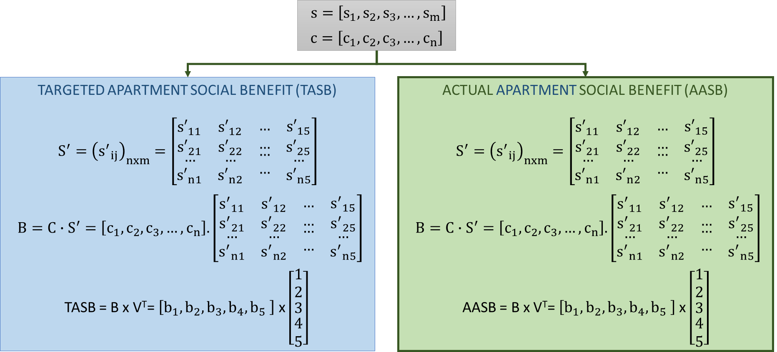

Alur Analisa FCE

Sebagai contoh perhitungan adalah sebagai berikut. Salah satu kriteria keberlanjutan sosial yang penting dari studi kasus ini adalah “Tertatanya alur keluar masuk kendaraan pada bangunan (C13)”, Terdapat 9 dari 11 *stakeholders* yang merupakan kepentingannya. Pada penilaian Ekspektasi atau *Targeted Apartment Social Benefit* (TASB) C13 terdapat 3 *stakeholders* yaitu: S6, S8, dan S11 memiliki ekspektasi yang tinggi dan terdapat 6 *stakeholders* yaitu: S1, S2, S3, S4, S7 dan S9 memiliki ekspektasi yang sangat tinggi. Berdasarkan bobot *stakeholders* yang sudah dinormalisasi pada tabel 4.5 dapat dikalkulasi bahwa nilai dengan ekspektasi tinggi pada C13 adalah S6 + S8 + S11 = 0,110 + 0,128 + 0,010 = 0.247 sedangkan nilai ekspektasi sangat tinggi menjadi S1, S2 + S3 + S4 + S7 + S9 = 0,121 + 0,156 + 0,156 + 0,083 + 0,104 + 0,073 = 0,693. Apabila dijumlahkan nilai total ekspektasi tinggi dan sangat tinggi pada kriteria C13 didapatkan 0,247 + 0,693 = 0,940. Sehingga *membership function* untuk TASB pada kriteria C13 menjadi:

$$TRSB {S'}_{13=}{s'}_{13.1},{s'}_{13.2},{s'}_{13.3},{s'}_{13.4},{s'}_{13.5}=\frac{0}{0,94};\frac{0}{0,94};\frac{0}{0,94};\frac{0,247}{0,94};\frac{0,693}{0,94}$$

kemudian di normalisasi menjadi *Targeted Apartment Social Benefit* (TASB) kriteria C13 = (0 ; 0 ; 0 ; 0,263 ; 0,737) yang dibaca menjadi nilai ekspektasi atau TASB pada kriteria C13 sebesar 73,7% sangat tinggi dan 26,3% tinggi, berbeda apabila penilaian dilakukan menggunakan rata-rata yang menghasilkan satu nilai yang absolut yang terkadang sulit untuk dijabarkan apakah nilai tersebut termasuk kategori tingi atau sangat tinggi.